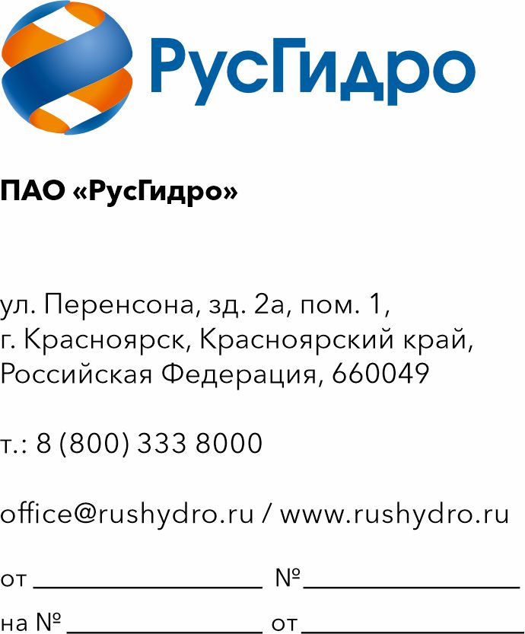

Запрос технико-коммерческих предложений
ПАО «РусГидро» сообщает о проведении анализа технико-коммерческих предложений потенциальных исполнителей в рамках формирования НМЦ по закупке на право заключения договора на оказание услуг «ОКПД2 53.20.11.190 Услуги по приему, обработке, перевозке и доставке Экспресс – отправлений по территории РФ и за её пределы».
1. Настоящий запрос не является публичной офертой и не влечет за собой возникновения каких-либо обязательств для ПАО «РусГидро». Рассмотрение ПАО «РусГидро» поступивших технико-коммерческих предложений не предполагает какого-либо информирования (в т.ч. публичного) лиц, подавших такие предложения, а также любых иных лиц о результатах произведенного рассмотрения.
2. Подробные требования к продукции (в том числе, сведения об объеме, сроках поставляемой продукции) приведены в утвержденных Заказчиком технических требования, приложенных к настоящему запросу.
3. Ответ с технико-коммерческим предложением должен быть оформлен на официальном бланке и заверен подписью уполномоченного лица, а также печатью организации (при наличии) и содержать следующую информацию:
– дату направления предложения;
– полное наименование Поставщика, с указанием организационно-правовой формы (для юридических лиц)/ ИНН (при наличии) (для физических лиц);
– юридический адрес, почтовый адрес, ИНН;
– контактные данные: номер телефона, e-mail, ФИО контактного лица;
– сроки оказания услуг в соответствии с установленными требованиями;
– цену предложения в рублях (без учета НДС и с учетом НДС).
4. Срок подачи технико-коммерческих предложений: до 15:00 11.06.2026 г.
5. Предложения должны быть представлены в виде сканированной электронной копии, а также продублированы в адрес ответственного лица: для ООО «РусГидро ИТ сервис» – Емельянов Александр Сергеевич, контактный телефон +7(495)122-05-55, (001)4551
e-mail: EmelianovAS@rushydro.ru.

Приложение: 1. Технические требования.

